**Posibles alternativas al contenido de la demanda**

1. En la versión inicial de la demanda, se solicita “RESOLUCIÓN CONTRACTUAL Y RECLAMACIÓN DE INDEMNIZACIÓN del 1124 CC.”
2. En demandas por la vía ordinaria, lo que piden algunos es lo siguiente[1] (Ilustración 1):

* *Acción declarativa de vencimiento anticipado y de reclamación de todas las cantidades adeudadas;*
* *Subsidiariamente, respecto de lo anterior, Acción de resolución contractual y de indemnización de daños;*
* *Subsidiariamente respecto de las anteriores : Acción de reclamación de las cantidades vencidas y de las que venzan sucesivamente en cumplimiento del contrato más intereses;*
* *Acción de ejecución del derecho de hipoteca constituido en garantía del contrato de préstamo;*

Posibilidad que está contemplada en el artículo 399.5 LEC que establece lo siguiente: "*En la petición, cuando sean varios los pronunciamientos judiciales que se pretendan, se expresarán con la debida separación. Las peticiones formuladas subsidiariamente, para el caso de que las principales fuesen desestimadas, se harán constar por su orden y separadamente*."

1. Dado que para pedir el vencimiento adelantado de la obligación se requiere el cumplimiento de ciertas condiciones (artículo 1129 CC[2]) algunas de las cuales, entiendo que se cumplen:

En el presente caso, la mercantil está inactiva y en situación de posible cierre de hoja registral (Documento nº 1), siendo por tanto insolvente, y el tercer fiador – garante solidario del préstamo -, D. JULIÁN PEREIRA, viene haciendo caso omiso a los requerimientos de cumplimiento de sus obligaciones, todo ello durante un periodo de impago de más de ocho años, lo que no deja a los deudores más posibilidad de recuperar la deuda que la realización de la garantía hipotecaria.

Por ello, he añadido un **Documento nº 1.** Informe de situación registral de ESTUDIO ARROYO, S.L que muestra la inactividad de esta empresa y te envío.

1. He incluido que mi hermano es, además, **tercer fiador solidario** del préstamo y que tampoco ha pagado un duro.
2. He añadido un **OTROSÍ**, solicitando la **inscripción registral de la demanda**, y he añadido al otro, la solicitud de **anotación preventiva del embargo**, ya que en la demanda, se solicita el *embargo de bienes*, pero no su inscripción registral que parece ser que se requiere[3].
3. Dado que el Artículo 574 LEC. Ejecución en casos de intereses variables requiere un documento donde se explique el cálculo, lo menciono como ANEXO IV del **Documento nº 10**.
4. He añadido que en el segundo grupo de burofaxes, existe un **acuse de recibo** por el Administrador y tercer fiador, de modo que tanto este como la mercantil conocen el cambio de acreedor y están requeridos de pago (*De la fuerza probatoria de los documentos aportados*), añadiendo un párrafo de una sentencia al repecto.

En conclusión, caben dos alternativas:

1. Solicitar ACCIÓN DE RESOLUCIÓN CONTRACTUAL E INDEMNIZACIÓN POR DAÑOS Y PERJUICIOS del artículo 1124 CC o
2. Solicitar **dos pronunciamientos**, siendo el segundo subsidiario del primero

a) ACCIÓN DECLARATIVA DE RECLAMACIÓN DEL CUMPLIMIENTO CONTRACTUAL CON PÉRDIDA POR EL DEUDOR DEL BENEFICIO DEL PLAZO Y RECLAMACIÓN DE INDEMNIZACIÓN del 1124 CC y 1129 CC y

b) Subsidiariamente, respecto de lo anterior, ACCIÓN DE RESOLUCIÓN CONTRACTUAL E INDEMNIZACIÓN POR DAÑOS Y PERJUICIOS del artículo 1124 CC

NOTA: Las versiones de la demanda están en [repositorio Cajasol](https://github.com/rufuspereira/cajasol.git), de donde pueden descargarse.

Ilustración 1: Demanda ordinaria del BBVA

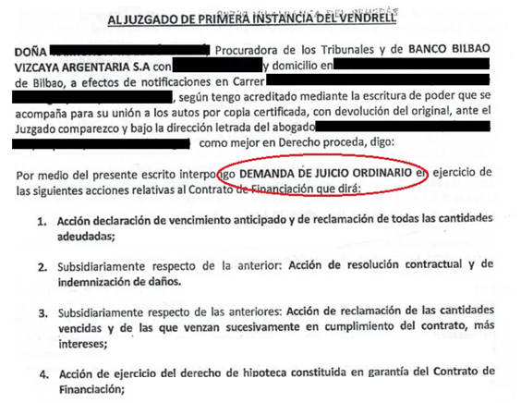

1. Ver: [Fuente](http://prouespeculacio.org/2017/07/05/la-banca-inventa-ejecucion-hipotecaria-no-demanda-de-juicio-ordinario/) y
2. “Perderá el deudor todo derecho a utilizar el plazo:

   1.º Cuando, después de contraída la obligación, resulte insolvente, salvo que garantice la deuda.

   2.º Cuando no otorgue al acreedor las garantías a que estuviese comprometido.

   3.º Cuando por actos propios hubiese disminuido aquellas garantías después de establecidas, y cuando por caso fortuito desaparecieran, a menos que sean inmediatamente sustituidas por otras nuevas e igualmente seguras.”

   En el presente caso, la mercantil está inactiva y en situación de posible cierre de hoja registral (Documento nº 1), siendo por tanto insolvente, y el tercer fiador – garante solidario del préstamo -, D. JULIÁN PEREIRA, viene haciendo caso omiso a los requerimientos de cumplimiento de sus obligaciones, todo ello durante un periodo de impago de más de ocho años, lo que no deja a los deudores más posibilidad de recuperar la deuda que la realización de la garantía hipotecaria.
3. Resolución de 1 de febrero de 2017, de la Dirección General de los Registros y del Notariado:

   “(…) la Resolución de 23 de julio de 1999 que afirmó la necesidad de hacer constar por nota al margen de la hipoteca ejecutada su relación con la posterior **anotación de embargo** por la que publicaba la ejecución por los trámites del procedimiento ejecutivo ordinario.”